1.Прототипы экранных форм

1.1 Главное меню

Стартовая страница при запуске приложения. Основные элементы: кнопка “Создать лобби” для перехода на экран “Создание лобби”, кнопка “Присоединиться” для перехода на экран “Присоединение к лобби”, кнопка “Настройки” для перехода на экран “Настройки” и кнопка “Выйти” для закрытия приложения.

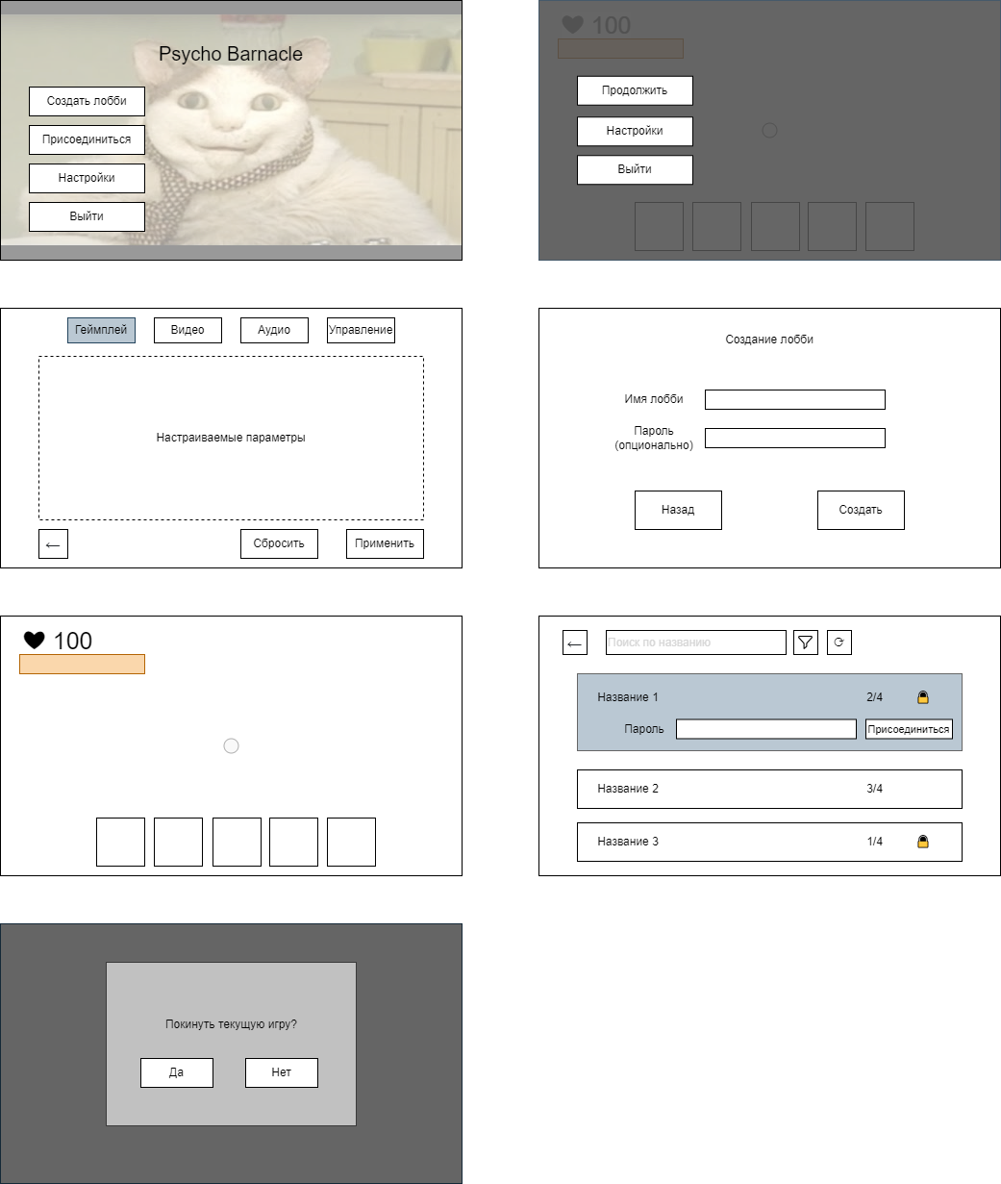

1.2 Создание лобби

Форма для создания нового игрового сервера. Есть обязательная для заполнения строка для ввода названия сервера, а также необязательная для заполнения строка для ввода пароля, по которому на этот сервер можно будет войти. Также присутствуют кнопка для возвращения на экран “Главное меню” и кнопка подтверждения создания сервера с дальнейшим переходом в игровое лобби.



1.3 Присоединение к лобби

Экран для поиска игровых серверов и присоединения к ним. Есть кнопка для возвращения на экран “Главное меню”, строка для поиска сервера по названию, кнопка для настройки сортировки и фильтрации списка серверов (по названию, количеству игроков и приватности), кнопка для обновления списка, сам список серверов. Список серверов представляет из себя список кнопок, на каждой из которых отображается информация о сервере. При нажатии на сервер появляется кнопка для подтверждения присоединения к данному серверу и переходу в игровое лобби, а также строка для ввода пароля в случае, если данный сервер приватный.



1.4 Настройки

Экран для настройки игровых параметров. На экране присутствуют кнопки “Геймплей”, “Видео”, “Аудио”, “Управление”, при нажатии на которые меняется отображаемый список настраиваемых параметров. Также есть кнопка для возвращения в меню, кнопка возвращения настраиваемых параметров к значениям по умолчанию, кнопка для применения изменений.



1.5 Интерфейс игрока

Интерфейс, отображаемый во время игры. Есть показатель текущего здоровья, показатель текущей выносливости, ячейки инвентаря и динамичный курсор в центре экрана.



1.6 Меню в игре

Экран, отображающийся при нажатии Esc во время игрового процесса. Есть кнопка для возвращения к игровому процессу, кнопка для перехода к экрану “Настройки”, кнопка для выхода с сервера и перехода к экрану “Подтверждение выхода”.



1.7 Подтверждение выхода

Экран подтверждения выхода из игрового сервера, с целью предотвращения случайного выхода. Есть кнопка для подтверждения выхода и перехода на экран “Главное меню”, а также кнопка для отмены выхода и возвращения к экрану “Меню”.



2. Диаграмма сущностей (ER)

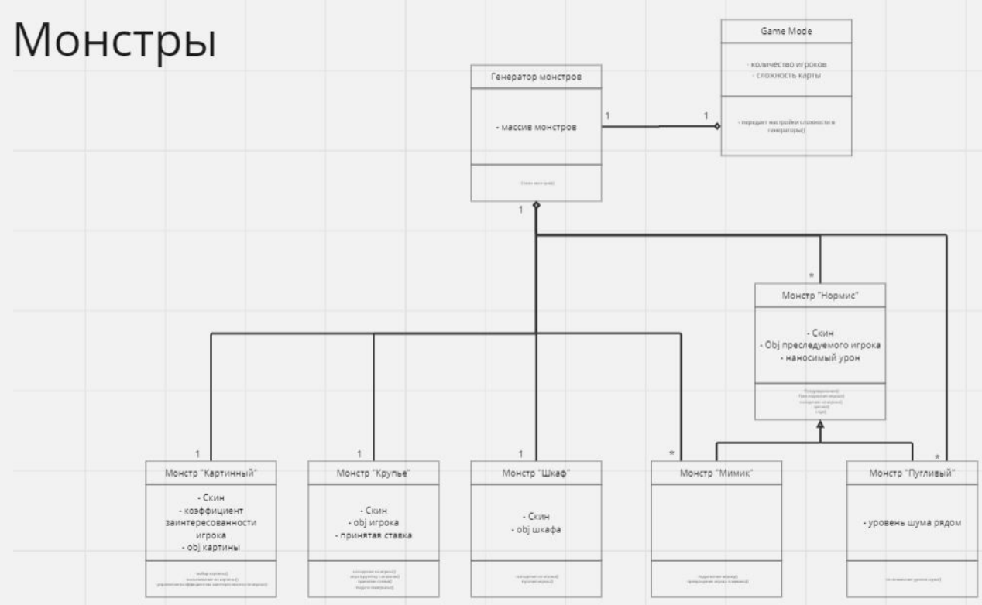

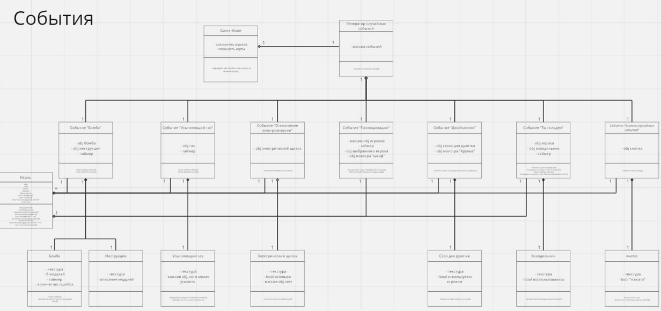

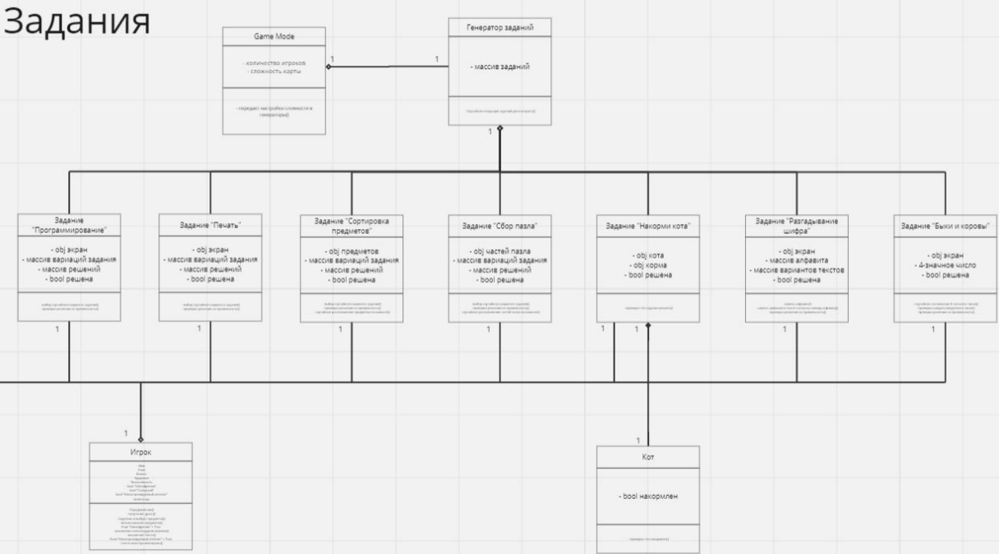

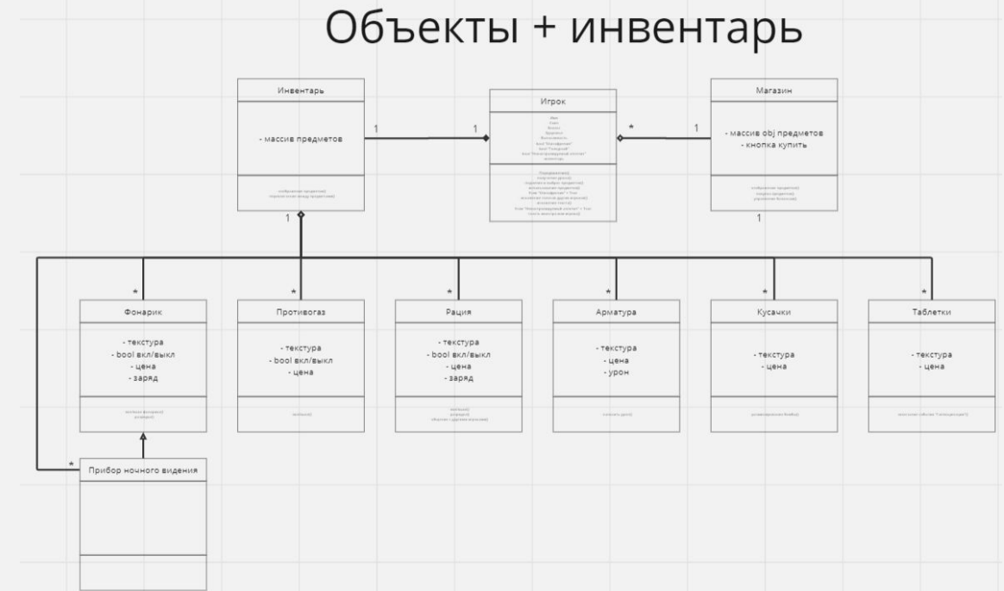

3. Разработка api системы

### 3.1. Создать лобби (CreateLobby)

Описание: Создает новое игровое лобби с указанием имени и опционального пароля.

Вход:

* Имя лобби (Lobby_Name)
* Пароль (Password) (необязательный)
* ID создателя (Player_ID)

Выход:

* ID созданного лобби (Lobby_ID)
* Статус (успех/ошибка)

### 3.2. Присоединиться к лобби (JoinLobby)

Описание: Позволяет игроку присоединиться к указанному лобби (публичному или приватному).

Вход:

* ID лобби (Lobby_ID)
* Пароль (Password) (если лобби приватное)
* ID игрока (Player_ID)

Выход:

* Статус (успех/ошибка)
* Текущее количество игроков в лобби (Current_Players)

### 3.3. Покинуть лобби (LeaveLobby)

Описание: Удаляет игрока из текущего лобби.

Вход:

* ID игрока (Player_ID)
* ID лобби (Lobby_ID)

Выход:

* Статус (успех/ошибка)
* Обновленное количество игроков в лобби (Current_Players)

### 3.4. Закрыть лобби (CloseLobby)

Описание: Закрывает указанное лобби, если его создатель решит выйти из игры.

Вход:

* ID лобби (Lobby_ID)
* ID создателя лобби (Player_ID)

Выход:

* Статус (лобби закрыто/ошибка)

### 3.5. Получить список лобби (GetLobbyList)

Описание: Возвращает список всех активных лобби (публичных и приватных).

Вход:

* Фильтры (необязательно) — например, по названию, типу (приватное/публичное).

Выход:

* Список лобби (Lobby_ID, Lobby_Name, Is_Private, Current_Players)

### 3.6. Начать игру (StartGame)

Описание: Начинает игровой процесс в лобби.

Вход:

* ID лобби (Lobby_ID)

Выход:

* Статус (игра начата/ошибка)

### 3.7. Отправить сообщение в чат (SendMessage)

Описание: Отправляет сообщение в чат текущего лобби.

Вход:

* ID лобби (Lobby_ID)
* ID игрока (Player_ID)
* Текст сообщения (Message)

Выход:

* Статус (сообщение отправлено/ошибка)

### 3.8. Получить список игроков в лобби (GetLobbyPlayers)

Описание: Возвращает список всех игроков, находящихся в текущем лобби.

Вход:

* ID лобби (Lobby_ID)

Выход:

* Список игроков (Player_ID, Имя игрока)

### 3.9. Завершить игру (EndGame)

Описание: Завершает игровой процесс в лобби, когда все задачи выполнены или все игроки выбыли.

Вход:

* ID лобби (Lobby_ID)

Выход:

* Статус (игра завершена/ошибка)

### 3.10. Получить информацию о лобби (GetLobbyInfo)

Описание: Возвращает информацию о текущем лобби (название, количество игроков, статус).

Вход:

* ID лобби (Lobby_ID)

Выход:

* Информация о лобби (Lobby_Name, Is_Private, Current_Players, Max_Players, Status)

4. Иерархическая структура работ (ИСР)

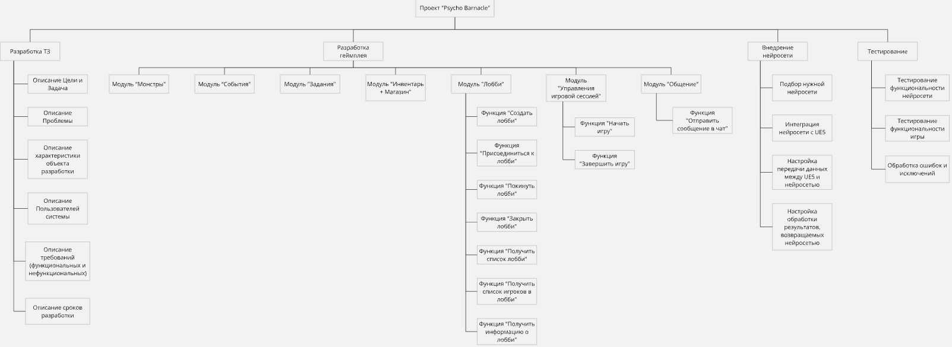

5. Оценить время выполнения проекта по методу [PERT](http://citforum.ru/SE/project/arkhipenkov_lectures/11.shtml).

Оценка количества элементов:

* Формы экранов: 7.
* Сущности: 42.
* Методы API: 10.

Оценка трудозатрат для каждого типа элементов:

1. Экранные формы:

Оптимистично: 2 часа.

Средне: 10 часов.

Пессимистично: 20 часов.

Ожидаемое время на 1 форму:

(2+4*10+20)/6 = 62/6 = 10.33 часов.

На 7 форм:

10.33 * 7 = 72.3 часа

1. Сущности:

Оптимистично: 8 часов на сущность.

Средне: 20 часов на сущность.

Пессимистично: 36 часов на сущность.

Ожидаемое время на 1 сущность:

(8+4*20+36)/6 = 124/6 = 20.66 часов

На 42 сущности:

20.66 * 42 = 868 часов

1. Методы API:

Оптимистично: 3 часа на метод.

Средне: 6 часов на метод.

Пессимистично: 10 часов на метод.

Ожидаемое время на 1 метод:

(3+4*6+10)/6 = 37/6 = 6.17

На 10 методов:

6.17 * 10 = 61.7 часов

Общее время выполнения проекта: Тpert = 72.33 + 868 +61.7 = 1002 часа.

Переведем в человеко-месяцы: Т = 1002 / 160 = 6.26 чел.*мес.

6. Базовое расписание в виде диаграммы Ганта. В базовом расписании должны быть отражены все элементы ИСР

